С приближением Нового года родители стараются погрузить своих детей атмосферу праздника. Когда наступают холода и все вокруг покрывается снегом, и малышам, и взрослым особенно хочется верить в волшебство. И ни что так не вдохновляет и не заставляет поверить в чудеса, как детские книги про зиму и Новый год, которые знакомы современным родителям еще с тех времен, когда они сами были маленькими.
Такие произведения вспоминаются взрослыми с особой теплотой и трепетом, вызывают яркие и теплые эмоции даже спустя столько лет. Но и для современных мальчишек и девчонок такие книги будут не менее увлекательны, особенно если будут ассоциироваться с таким волшебным праздником, как Новый год.
Цель: формирование у детей познавательных интересов, знакомство с творчеством разных авторов.
В течение месяца воспитанники группы раннего возраста знакомились с отрывками сказок и стихотворений о зиме и Новом Годе.
Знакомство с произведениями о зиме и Новом Годе и рассматривание иллюстраций к ним. | 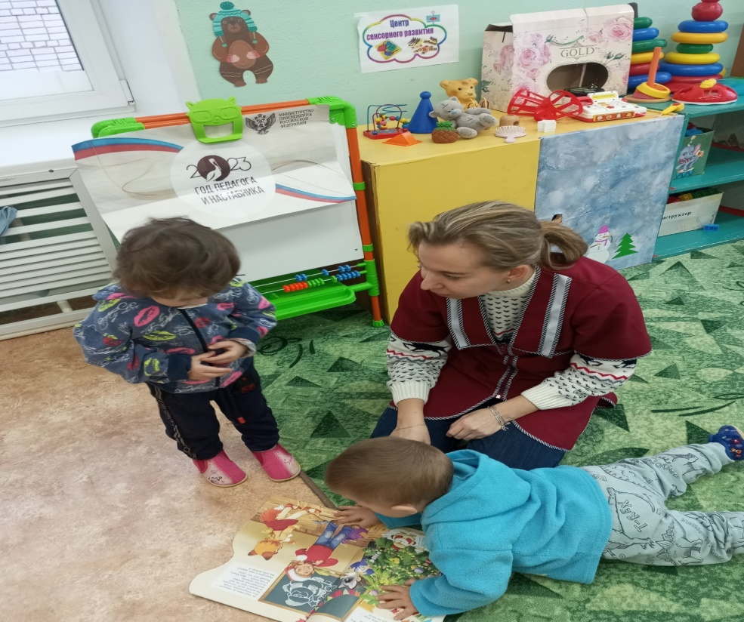
Выставка книг | 